 | ПАМЯТКА для населения  «Что делать, если провалился под лед?»
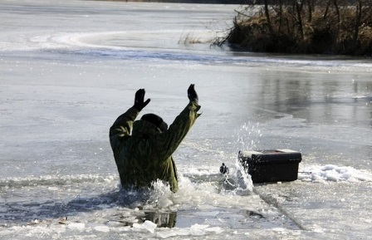

Если произошла беда и вы провалились под лед, что делать?
Главное - не терять самообладание! Каждая секунда пребывания в воде работает против вас - пребывание в ледяной воде 10-15 минут опасно для жизни. Однако нужно помнить, что даже плохо плавающий человек способен некоторое время удержаться на поверхности за счет воздушной подушки, образовавшейся под одеждой.
- Провалившись под лед, старайтесь не поддаваться панике, далее - широко раскиньте руки и постарайтесь избавиться от лишних тяжестей, чтобы не погрузиться с головой в воду;
- Если есть кто-то рядом, зовите на помощь;
- Если возможно, переберитесь к тому краю полыньи, где течение не унесет вас под лед;
- Не делайте резких движений и не обламывайте кромку;
- Если достаете ногами до противоположного края провала, примите горизонтальное положение, упираясь в него ногами, вытащите на лед сначала одну ногу, затем вторую;
- Выбираться на лед можно таким же способом, каким садятся на высокие подоконники, т.е. спиной к выбранному месту;
- Как только большая часть тела окажется на льду, перекатитесь на живот и отползайте подальше от места провала;
- Выбирайтесь, по возможности, в ту сторону, откуда пришли – там проверенный лед;
- Если трещина во льду большая, пробуйте выплыть спиной;
- Выбравшись из пролома, нужно откатиться и ползти в сторону, обратную направлению движения;
- Добравшись до плавсредства, надо немедленно раздеться, выжать намокшую одежду и снова надеть;
- После необходимо обратиться к врачу/вызвать скорую помощь.

Будьте внимательны и осторожны. Если произошла беда, помните, рядом с Вами находятся профессионалы, звоните по единому телефону вызова экстренных оперативных служб «112».
Комитет гражданской защиты населения
администрации Волгограда

